**시즐리니언 세계관 문서**

팀 명 : 머셔

작성자 : 양 시 혁

**시즐리니언 : [후회]의 러시아 말**

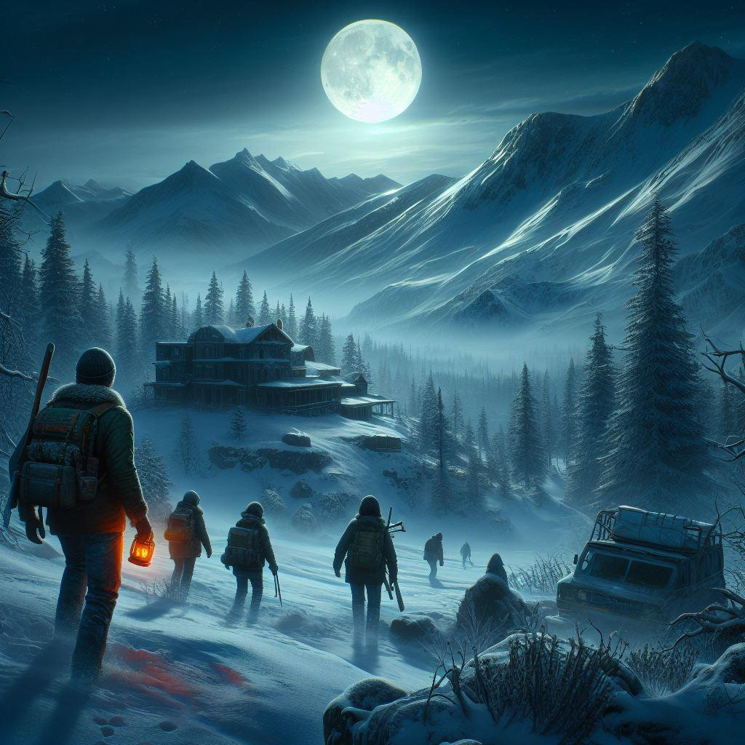

| 내가 신에게 질문할 기회가 단 한번이라도 주어진다면, |
| --- |
| "그날 밤에 도대체 내 친구들에게 무슨 일이 생겼는가?"라는 것을 꼭 묻고 싶습니다. |

- 이 게임은 1959년에 남녀 9인이 괴사한 실제 사건인 ‘디아틀로프’사건을 모티브로 각색하여 미지에서 온 공포를 주요로 기획한 시나리오 공포게임이다.

- 게임의 세계관은 1959년 2월 냉전시기를 겪고있던 소련을 배경으로 한다. 이 세계관에서는 우랄산맥에 있는 홀라트샤흘산을 탐험하고자 하는 10인의 탐사대가 존재한다. 이 세계관의 인물들은 서로 동료이나, 샤흘산을 등반하는 험한 과정에서 발생하는 미스테리한 현상에 의해 위험을 겪는다. 탐사대는 이러한 각종 위협으로부터 벗어나기 위해 노력한다. 이 세계관에서는 검증되지 않은 수많은 음모론에 의거한 위험요소와 더불어 인간들간의 갈등이 이루어진다. 플레이어는 탐사대 중 1인으로 한겨울 우랄산맥에서의 끔찍한 여정을 겪으며 이 무시무시한 사건의 진실에 다가가게 된다.

| **1. 배경**  국가 : 소련  시기 : 1959년 2월 냉전시기  인물 : 10인의 탐사대  장소 : 베이스캠프-비즈하이-임시막사-홀라트샤흘오두막-군부대로 이동하는 설산  사건 : 1959년 2월 소련의 우랄산맥 홀라트샤흘산를 탐험하던 탐사대 10인 중 1인을 제외하고 모두 괴사상태로 발견되었다. |
| --- |
| **2. 인물 (탐사대)**  1. 이고르 댜틀로프 (Igor Dyatlov)  - 탐사대장  - 23세 남자  2. 세묜 졸로타료프 (Semyon Zolotaryov)  - 탐사대원  - 37세 남자  3. 알렉산드르 콜레바토프 (Alexander Kolevatov)  - 탐사대원  - 25세 남자  4. 유리 크리보니셴코 (Yuri Krivonischenko)  - 탐사대원  - 24세 남자  5. 니콜라이 티보브리니올 (Nikolai Thibeaux-Brignolles)  - 탐사대원  - 24세 남자  6. 루스템 슬로보딘 (Rustem lobodin)  - 탐사대원  - 23세 남자  7. 지나이다 콜모고로바 (Zinaida Kolmogorova)  - 탐사대원  - 22세 여자  8. 류드밀라 두비니나 (Lyudmila Dubinina)  - 탐사대원  - 21세 여자  9. 유리 도로셴코 (Yuri Doroshenko)  - 탐사대원  - 21세 남자  **10. 이반 미하일 (Ivan Mikhail): 플레이어**  - 탐사대원, 27세 남자, 정의롭고 이타적인 성격의 소유자, 우유부단함 |

| **3. 시대적 상황**  소련의 [중앙유럽](https://ko.wikipedia.org/wiki/%EC%A4%91%EC%95%99%EC%9C%A0%EB%9F%BD), [동유럽](https://ko.wikipedia.org/wiki/%EB%8F%99%EC%9C%A0%EB%9F%BD)점령 이후 중앙유럽과 동유럽 여러 나라에서는 연이어 공산주의 정부가 들어서 차츰 소련의 위성 국가가 되어갔다. 이들은 1955년[바르샤바 조약 기구](https://ko.wikipedia.org/wiki/%EB%B0%94%EB%A5%B4%EC%83%A4%EB%B0%94_%EC%A1%B0%EC%95%BD_%EA%B8%B0%EA%B5%AC)를 결성, [미국](https://ko.wikipedia.org/wiki/%EB%AF%B8%EA%B5%AD)을 비롯한 자유 진영에 맞서려고 했다. 미국은 이에 대항하기 위해[마셜 플랜](https://ko.wikipedia.org/wiki/%EB%A7%88%EC%85%9C_%ED%94%8C%EB%9E%9C)을 발표, [서유럽](https://ko.wikipedia.org/wiki/%EC%84%9C%EC%9C%A0%EB%9F%BD)의 경제 부흥을 도우려고 했다. 또, [북대서양 조약 기구](https://ko.wikipedia.org/wiki/%EB%B6%81%EB%8C%80%EC%84%9C%EC%96%91_%EC%A1%B0%EC%95%BD_%EA%B8%B0%EA%B5%AC)를 창설하여 이 과정에서 양 진영은 대립하게 되었는데, 이로부터 냉전이 시작되었다.  1953년 [스탈린](https://ko.wikipedia.org/wiki/%EC%8A%A4%ED%83%88%EB%A6%B0)의 사망 이후 등장한 [흐루쇼프](https://ko.wikipedia.org/wiki/%EB%8B%88%ED%82%A4%ED%83%80_%ED%9D%90%EB%A3%A8%EC%87%BC%ED%94%84)는 스탈린 격하운동을 벌여 전체주의 독재 정책을 크게 누그러뜨렸다. 그러나 소련은 여전히 [경찰국가](https://ko.wikipedia.org/wiki/%EA%B2%BD%EC%B0%B0%EA%B5%AD%EA%B0%80)였다.  [제2차 세계 대전](https://ko.wikipedia.org/wiki/%EC%A0%9C2%EC%B0%A8_%EC%84%B8%EA%B3%84_%EB%8C%80%EC%A0%84)이후 소련과 [미국](https://ko.wikipedia.org/wiki/%EB%AF%B8%EA%B5%AD)과는 직접적인 전쟁이 일어나지는 않았으나, [베를린 봉쇄](https://ko.wikipedia.org/wiki/%EB%B2%A0%EB%A5%BC%EB%A6%B0_%EB%B4%89%EC%87%84)등의 적대 행동이나 [한국전쟁](https://ko.wikipedia.org/wiki/%ED%95%9C%EA%B5%AD%EC%A0%84%EC%9F%81)이나 [베트남 전쟁](https://ko.wikipedia.org/wiki/%EB%B2%A0%ED%8A%B8%EB%82%A8_%EC%A0%84%EC%9F%81)등, 세계 각지에서의 [대리전쟁](https://ko.wikipedia.org/wiki/%EB%8C%80%EB%A6%AC%EC%A0%84%EC%9F%81)이라고 하는 형태로 냉전으로 불리는 대립 관계가 형성되었다. 특히 계속되는 무기 개발과 비용 증액과 또한[핵](https://ko.wikipedia.org/wiki/%ED%95%B5%EB%AC%B4%EA%B8%B0)개발 경쟁은 세계를 핵전쟁의 공포로 몰아넣었다. |
| --- |

| **4. 기술력**  **-** 소련의 서방 수출은, 농산물이나 어패류 등의 제1차 상품, 원유나 천연가스 등의 에너지 자원이 대부분이었다. 통화인[루블](https://ko.wikipedia.org/wiki/%EB%9F%AC%EC%8B%9C%EC%95%84_%EB%A3%A8%EB%B8%94)자체도 국외에서 통화로서의 가치가 낮았기 때문에 서방과의 무역수지는 대개 적자였거나 매우 적었다.  - 소련은 [중공업](https://ko.wikipedia.org/wiki/%EC%A4%91%EA%B3%B5%EC%97%85)에 치중하였기 때문에 국민의 생활에 밀접하게 관계되는 경공업 생필품의 질은 서방 세계에 비해 떨어졌다.  - 소련은 천연가스와 석유를 세계에서 제일 많이 생산하는 국가였다.  - 소련의 각 개인의 주택에 부속된 소규모 농지에서 채소의 재배,[가축](https://ko.wikipedia.org/wiki/%EA%B0%80%EC%B6%95)의 사육이 가능했고 개인이 생산한 생산물은 자유롭게 판매해도 되었다. 생산력 향상이 농민의 수입 증가에 직접 연결되는 이 자류지 재배는 국영농장보다 높은 효율성을 나타내서 취약한 소련 농업에 도움이 되었다.  - 소련에서 시행되는 많은 의료 치료법과 진단법은 표준에 못 미쳤으며 의료 서비스 제공자가 제공하는 치료 표준이 떨어져서 수술로 인한 감염의 위험이 높았다. 소련의 보건 의료 시스템은 의료 장비, 의약품 및 진단용 화학 물질의 부족으로 어려움을 겪었으며, 서구 세계에서 사용할 수 있는 수많은 의약품 및 의료 기술을 결여하고 있었다  - 공산국가들의 맹주였던 소련은 자본주의 진영의 맹주였던[미국](https://ko.wikipedia.org/wiki/%EB%AF%B8%EA%B5%AD)과는 '[냉전](https://ko.wikipedia.org/wiki/%EB%83%89%EC%A0%84)'이라고 하는 형태로 대립해, [1950년대](https://ko.wikipedia.org/wiki/1950%EB%85%84%EB%8C%80)의[한국 전쟁](https://ko.wikipedia.org/wiki/%ED%95%9C%EA%B5%AD_%EC%A0%84%EC%9F%81)이나 [1960년대](https://ko.wikipedia.org/wiki/1960%EB%85%84%EB%8C%80)의[베트남 전쟁](https://ko.wikipedia.org/wiki/%EB%B2%A0%ED%8A%B8%EB%82%A8_%EC%A0%84%EC%9F%81) 등, [대리 전쟁](https://ko.wikipedia.org/wiki/%EB%8C%80%EB%A6%AC_%EC%A0%84%EC%9F%81)이라고 하는 간접적인 형태의 군사적 대립을 하고 있었지만, 전면적인 핵전쟁에 대한 공포가 쌍방의 억제력이 되었기 때문에 전면적인 군사적 대립은 없었다.  - 이와 같은 대립 관계에 있었음에도 불구하고 정식 국교가 끊어진 적은 없고, 쌍방의 [수도](https://ko.wikipedia.org/wiki/%EC%88%98%EB%8F%84)에 대한 민간기의 노선연장을 하고 있었다. |
| --- |

| **5. 디아틀로프 사건**  **\* 경위**  1959년 1월 28일 이고르 댜틀로프를 위시한 탐사대원 10명이 [우랄산맥](https://namu.wiki/w/%EC%9A%B0%EB%9E%84%20%EC%82%B0%EB%A7%A5)을 거쳐 오토르덴산을 등반하고 2월 12일 베이스 캠프 비즈하이 마을로 복귀할 예정이었다. 그러나 등반 당일에 유리 유딘이 열과 두통 증세를 보여 탐사대에서 이탈하고 나머지 9명이 등반에 나섰다.  출발한 지 5일차가 되는 2월 1일 산에 폭설이 몰아치자 남아있던 유딘이 걱정되는 마음에 탐사대에 무전을 보냈는데 곧바로 탐사대장 이고르 댜틀로프가 "우리들은 임시 캠프를 치고 휴식 중이며 무사하다"는 답신을 보냈다. 그러나 그 다음 날부터 갑자기 연락이 두절되었으며 결국 하산 날짜인 2월 12일에도 일행은 돌아오지 않았다.  이에 수색대를 파견해서 실종자 수색을 하였다. 2월 26일 임시캠프로 추정된 장소로부터 1.5km 정도 떨어진 지점에서 일행의 시신 5구를 발견하였다. 악천후 때문에 봄이 될 때까지 조사를 미루다가 재개하였다. 5월 4일에는 조금 더 먼 인근 계곡에서 시신 4구를 발견하여 실종자 전원의 시신을 수습하였다.  9구의 시신 가운데 5구는 겁에 질린 표정과 속옷바람으로 발견되었으며 4구 중 1구는 물리적인 충격으로 두개골이 골절되었고 2구는 가슴뼈가 골절되었으며 한 명은 혀가 반듯하게 잘려 있었다. 특히 물리적인 충격에 의해 골절된 시체의 경우에는 교통사고가 일어난 급의 물리적인 충격을 받은 것으로 조사되었다. 피부색 또한 일반적인 시체의 색이 아닌 오렌지 색 빛을 띄고 있었다.  텐트는 칼로 추정되는 날카로운 물체로 인해 갈기갈기 찢겨져 있었는데, 그 흔적은 밖에서 안으로 난 것이 아닌, 안에서 바깥으로 찢겨진 흔적이었다.  텐트 아래 방향으로는 맨발로 추정되는 발자국들이 소나무 숲으로 향해 있었고, 머리카락 일부가 불에 그을리거나 손과 발, 다리 등에 화상을 입은 상태였다.  가장 특이한 점은 시신 중 몇 구는 공포에 질린 눈으로 눈을 뜬 채 숨을 거뒀다는 점이다.  이 외에도 시신의 옷에서는 [방사능](https://namu.wiki/w/%EB%B0%A9%EC%82%AC%EB%8A%A5)이 검출되었고 주변 나무들은 불에 타 있는 등 사망 원인과 시신의 특이점 등 여러 가지 의문점이 많아 [미스터리 사건](https://namu.wiki/w/%EB%AF%B8%EC%8A%A4%ED%84%B0%EB%A6%AC%20%EC%82%AC%EA%B1%B4)으로 남았다.  가장 큰 문제는 당시 상황을 아는 9인이 모두 사망했기 때문에, 무엇 때문에 이들이 쫓기다가 이러한 의문사를 당하게 되었는 지 그 진실에 대한 것은 아무도 모른다는 점이다.  당시 [소련](https://namu.wiki/w/%EC%86%8C%EB%A0%A8)정부는 조난사고라고 발표했지만 사건의 정황에 여러 가지 의문이 많아 이런저런 추측들이 나왔다. 2020년 7월 [러시아](https://namu.wiki/w/%EB%9F%AC%EC%8B%9C%EC%95%84) 검찰 당국 역시 눈사태에 의한 사망이었다고 결론 내렸으나 세간에서는 아직까지 이를 둘러싼 해석과 음모론 등이 분분하다.  **\* 음모론**  **1. 환각초에 의한 집단 환각** 이 사건을 두고 미국인 칼럼니스트 마크 모르포드는 독초에 취해 환각에 빠진 끝에 사망했다고 주장했는데 근거로 캠프 주변에 자라고 있는 많은 독초들과 추위를 이겨내려고 불을 피워 독초들을 태운 흔적을 제시하였다. 그러나 나중에 발견된 대원들이 몸을 보호하기 위해 먼저 죽은 사람의 옷을 입었다는 반론이 나와 이 주장은 무시되었다.  **2. 원주민의 공격** 원주민의 공격 때문이라는 의견도 나왔지만 원주민이 공성병기라도 사용하지 않는 이상 일부 시신이 교통사고에 버금갈 큰 충격을 받은 것을 설명할 방법이 없어서 역시 무시되었다. 거기다 구조작업에 참여한 스키어 대부분이 지역 원주민들이었으므로 원주민들이 이들을 죽였다는 주장은 설득력이 떨어졌다.  **3. 군사 실험 음모론** 출발 당일 발열 증세를 보여 하차한 덕분에 유일하게 살아남은 대원 유리 유딘이 한 주장이 있다. 그는 이게 다 당시 소련의 비밀 무기 실험 때문이라고 주장하며 정부에 재수사를 요청했지만 냉전시기였던 데다 아무런 근거가 없는 주장이었기 때문에 묵살되었다. 2000년대 들어서 다시 한 인터뷰에서 유딘은 군사무기라는 생각이 들지 않는다고 말하였다.  **4. 가스 사고** 가설 중 하나는 텐트 내부에 설치된 난방용 스토브의 배기구가 갑자기 막히거나 해서 텐트가 연기로 가득 찼다는 설이다. 텐트에 설치된 원통형 배기가 찍혀 있는 사진이 이 설을 뒷받침하는데 어떤 이유로 한밤중에 연기가 텐트 안으로 역류해 사람들이 급히 텐트 밖으로 피신했다는 것. 텐트에서 밖으로 나오기 위해 내부에서 낸 칼자국과 탈출한 몇명이 옷을 제대로 갖춰 입지 못한 상황이 이것으로 설명된다. 그 와중에 옷가지를 비롯한 텐트를 더 이상 사용할 수 없게 되어서 그들은 계곡 밑으로 내려가 나뭇가지를 부러뜨리고 모아서 불을 피웠고 조난을 알리기 위해 그중 몇명이 남은 사람들의 옷을 모아서 입고 가다가 돌무더기가 섞인 눈사태에 휘말려 사망하고 얇은 옷만 입고 남아있던 사람들은 불이 꺼지자 저체온증으로 사망한 것으로 추측하고 있다.  **5. 눈사태**  당시 탐사대가 머물던 텐트 바로 윗부분 경사면에 쌓여있던 눈이 미끄러지며 텐트를 덮쳤을 것이라는 설이다. 탐사대원들은 이를 눈사태로 오인해 옷도 입지 못한채 급히 텐트를 찢고 바깥으로 나와 숲으로 도주했을 것이고, 불을 피우거나 동굴을 찾던 와중에 극심한 추위를 견디지 못하고 사망했을 것으로 추측하고 있다.  **6. 내부분란**  극심한 추위와 열악한 환경 속에 탐사대원끼리의 감정적 마찰이 생겨 무리가 나뉘어졌고, 식량문제와 같이 생존에 직결되는 갈등 사항이 발생하자 이를 참지 못한 대원이 의도적으로 동료가 사망에 이르게끔 직간접적인 피해를 입혔을 것이다. |
| --- |

| **게임 플레이**  **[나레이션]**  **“**그날 밤 내 친구들에게 무슨 일이 생겼는가?”  첫 나레이션은 누구의 목소리인지 알지 못하고 플레이어의 3개월 전 이야기가 진행된다.  등산을 하고 있는 대원들의 모습이 보여지며 게임이 시작된다.  이를 회상하는 것으로 스테이지에 입장하게 된다.  플레이어는 3개월 전 기억 내에서 게임을 진행하며, 우랄산맥의 홀라트샤흘 오두막을 목적지로 두어 생존을 위해 보호소를 꾸리고 물자와 식량을 수급하거나, 미스터리한 위협에 대한 단서를 획득해 상황에서 벗어나기 위한 여정을 떠나게 된다. |
| --- |